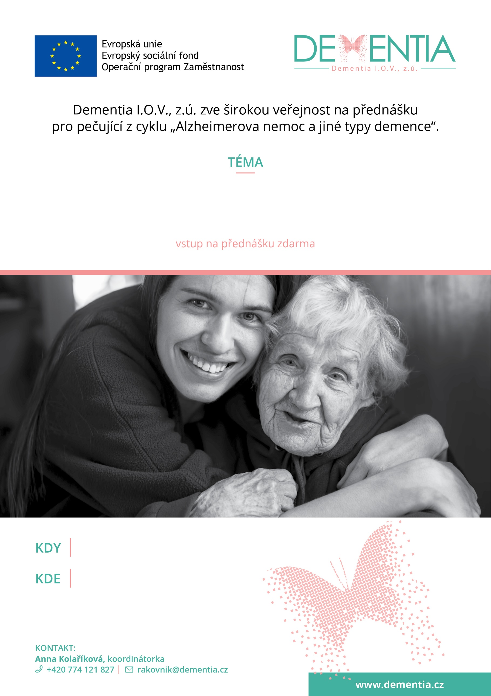

Husovo náměstí 27

**Wintrova síň, Městský úřad Rakovník**

**Pořádáme ve spolupráci s městem Rakovník**

**21. 6. 2021 od 17:00 hodin**

**CO JE ZAČ TEN ALZHEIMER?**

popovídání si nad kafíčkem a bábovkou s možností otestovat si svou paměť